青 岛 科 技 大 学
二O一O 年硕士研究生入学考试试题
考试科目：环境化学

注意事项：1．本试卷共6 道大题（共计44 个小题），满分150 分；
2．本卷属试题卷，答题另有答题卷，答案一律写在答题卷上，写在该试题卷上或草纸上均无效。要注意试卷清洁，不要在试卷上涂划；
3．必须用蓝、黑钢笔或签字笔答题，其它均无效
﹡﹡﹡﹡﹡﹡﹡﹡﹡﹡﹡﹡﹡﹡﹡﹡﹡﹡﹡﹡﹡﹡﹡﹡﹡﹡﹡﹡﹡﹡﹡﹡﹡﹡﹡﹡﹡﹡﹡
一、填空题（每空1分，共20分）
1、联合国已将每年的 定为“世界水日”，提醒人们注意水资源的开发、管理和保护。
2、反映水质有机污染的主要化学指标为 和 。
3、 、 和 构成了污染物质在环境中的三大主要转化类型。
4、糖类的降解首先是多糖降解成单糖，然后单糖经过一系列酶促反应形成 ，然后在有氧条件下转化成 ，无氧条件下转化成 。
5、光化学烟雾的形成条件：① ；②NO； ③烃类化合物；④ 。
6、影响酸雨形成的因素主要包括 、 、 、 。
7、粘土、腐殖质、砂土缓冲能力大小的顺序为 。
8、烷烃的生物降解途径主要包括烷烃的末端氧化、 或 。
9、从pE的概念知，pE越小，电子浓度 ，体系提供电子的倾向就 。
二、选择判断题（每题2分，共40分）
10、为加强世界范围内温室气体的控制，1997年12月世界一百四十多个国家和地区
通过的（ ）于 05年2月16日 正式生效。
A．《维也纳公约》 B．《蒙特利尔议定书》 C．《京都议定书》
11、有一个垂直湖水，pE随湖的深度增加将（ ），水体的给电子能力（ ）。
A．降低 升高 B．升高 降低 C． 升高 升高 D．降低 降低
12、根据Whittby的三模态模型，粒径小于（ ）μm的粒子称为爱根核模。
A．0.05 B． 0.1 C． 1 D． 2
13、天然水中具有显著胶体化学特性的微粒是（ ）。
A． 石英 B． 长石 C ．蒙脱石 D． 以上三种都不是
14、烟酰胺腺嘌啉二核苷酸可缩写为：（ ）
A．NAD B． FAD C． NAD⁺ D． FMN
15、农药在土壤中的迁移主要是（ ）。
A． 吸附和扩散过程 B． 形成配合物和吸附过程
C． 扩散和质体流动过程 D． 吸附和质体流动过程
第1 页（共 3 页）
16、气块在大气中的稳定度与大气垂直递减率和干绝热递减率两者有关，若（ ），表明大气是稳定的；（ ）大气是不稳定的；（ ）大气处于平衡状态。
A．Γ﹤Γd B．Γ﹥Γd C．Γ=Γd
17、在山谷风盛行时，夜间山坡的温度比山谷的温度（ ），所以盛行（ ）。
A．高 山风 B．低 山风 C．高 谷风 D．低 谷风
18、下列哪个式子是总碱度的表达式（ ）。
A．总碱度= 【 HCO₃⁻】+2【CO₃²⁻】+【OH⁻】-【H⁺】
B．总碱度= 【 HCO₃⁻】+2【CO₃²⁻】+【H⁺】-【OH⁻】
C．总碱度= 【 HCO₃⁻】+【CO₃²⁻】+【H⁺】+【OH⁻】
D．总碱度= 【 HCO₃⁻】+【CO₃²⁻】+【H⁺】-【OH⁻】
19、水锰矿吸附水体中低浓度的碱金属离子，若水体中pH在等电点（ZPC）以上时，该吸附作用属于（ ）。
A． 专属吸附 B． 表面吸附 C． 离子交换吸附 D． 以上均不是
20、酶促反应的非竞争性抑制是可以通过加大底物的浓度来解除的。（ ）
21、对于清洁的大气而言，O₃的光离解是大气中HO·的重要来源，对于污染的大气HNO₂和H₂O₂是HO·的重要来源。（ ）
22、十六烷基三甲基溴化铵是阴离子表面活性剂，烷基苯磺酸钠是阳离子表面活性剂。（ ）
23、有氧氧化中分子氧为直接受氢体的递氢过程中，只有一种酶作用于有机底物。（ ）
24、酚类化合物具有高的水溶性、低辛醇—水分配系数等性质，因此它们大多并不能在沉积物和生物脂肪中富集，主要残留在水中。（ ）
25、腐殖质中的富里酸单位重量含有的含氧官能团数量较多，因而亲水性也较强。（ ）
26、不论雨除或冲刷，对半径为2μ左右的颗粒物都没有明显的去除作用。（ ）
27、光解作用是有机污染物真正的分解过程 。（ ）
28、土壤湿度增加，土壤中农药的吸附量增加。（ ）
29、硫酸型烟雾又称洛杉矶型烟雾，它主要是由于燃煤而排放出来的SO₂、颗粒物以及由SO₂氧化所形成的硫酸盐颗粒物所造成的大气污染现象。（ ）
三、名词解释（每题4分，共24分）
30、逆温层 31、大气稳定度 32、异体凝聚理论
33、反硝化与反硫化 34、最高允许剂量和LC₅₀ 35、酸沉降
四、简答题（共35分）
36、 为了交通运输的方便，许多沿海城市都沿着海岸建工厂，这种布局是否合理？试阐述理由。（6分）
37、什么是土壤的活性酸度和潜性酸度，两者的关系如何？(8分)
38、为什么脂溶性的物质比非脂溶性的物质容易进入大脑或由母体转运到胎儿体内？（6分）
39、过多的紫外光到达地球表面，将对生物产生有害作用，试通过计算说明300nm紫外光能否断裂C-H键？已知C-H键的键能为344.8kJ·mol⁻¹，从而进一步说明臭氧层在大气层中的位置和对生物的保护作用。（6分）
40、简述物质通过生物膜的方式。（5分）
41、诱发沉积物中重金属释放的主要因素有哪些?（4分）

第 2 页（共3 页）
五、综合题（共21分）
42、什么是可持续发展，可持续发展的原则是什么？以你身边的或家乡的某一环境问题为例，谈谈你对我国环境保护工作和实施可持续发展战略的理解和建议。（15分）
43、下列简要图示是某化合物微生物降解途径，按顺序号写出相应的化合物的名称。(6分)
O₂ (1) CoASH H₂O FAD FADH₂

RCH₂CH₂CH（NH₂）COOH （2）+（3） RCH₂CH₂COSCoA ( 4 )

H₂O NAD⁺ NADH+H⁺ CoASH

( 5 ) RC(O)CH₂COSCoA ( 6 ) +RCOSCoA
六、计算题（10分）
44、在一个pH为10.0的SO₄²⁻—HS⁻体系中（25℃），其反应为：
SO₄²⁻+9H⁺+8e — HS⁻+4H₂O（l）
已知其标准自由能G_{f}⁰值（kJ/mol）SO₄²⁻：-742.0，HS⁻：12.6，H₂O（l）：-237.2，水溶液中质子和电子的G_{f}⁰值为零。
- 请给出该体系的pE⁰。
- 如果体系化合物的总浓度为1.0×10⁻⁴mol/L，那么请给出下图中①、②、③和④的lgc-pE关系式。

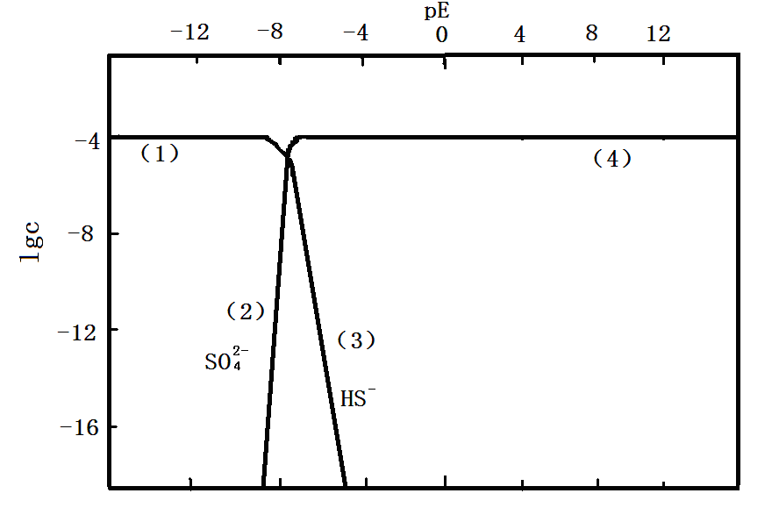

第 3 页（共 3 页）

